 Archimède fait par Brandon

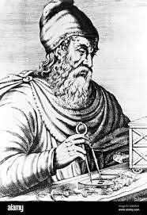

Grec



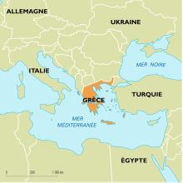

Période de temps : né à [Syracuse](https://fr.wikipedia.org/wiki/Syracuse) vers [287 av. J.-C.](https://fr.wikipedia.org/wiki/287_av._J.-C.) et mort en cette même ville en [212 av. J.-C.](https://fr.wikipedia.org/wiki/212_av._J.-C.),

Phrase célèbre Euréka

Découverte : vis SANS fin

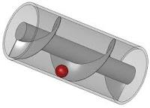

Poussée

